任务申请部门 | 服务运营部 |  | 申请人 |  | 刘晋
任务提出时间 | 2020-8-4 |  | 要求完成时间 |  | 2020-8-15
客户姓名/职务 | 张力 |  | 联系电话 |  | 17502563532
费用归属 | 合同 |  | 合同名称 |  | 徐州市重点污染源自动监控与基础数据库系统运行维护服务合同  合同编号FA20343(X)  有效期：2019-12-25 至 2020-12-24
任务名称 | 国发3.2新增水温上传及查看功能
工作要求 | 需求背景  江苏省厅《关于做好2020年重点排污单位自动监控管理工作的通知（苏环办[2020]214号）(1)》文件要求所有废水企业上传水温数据，目前国发3.2平台无此功能，需增加水温上传查询功能。  工作要求  1.水温数据能够正常上传及解析入库  2.水温因子无需手动添加可以自动生产，类似烟气含氧量、流速等。  3.相关数据可以在污染源监控解密查看，可以参考烟气废气折算因子功能  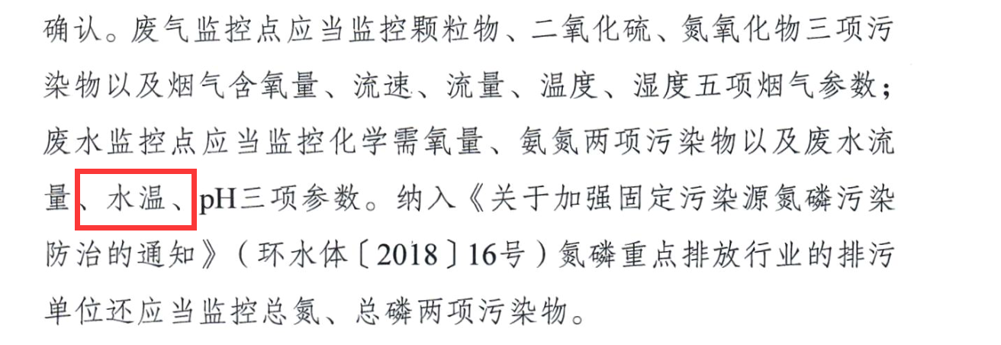  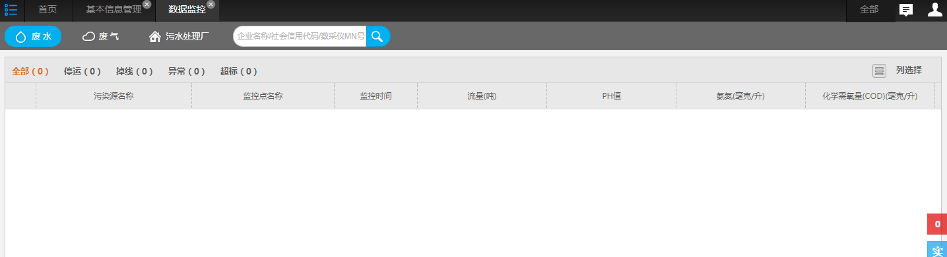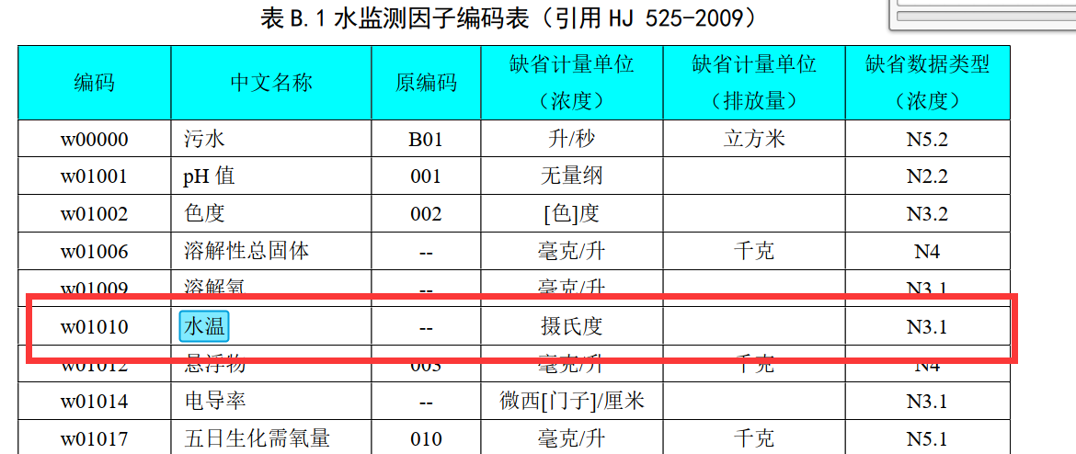  远程方式  需通过VPN进行远程，长天长平台无法上传压缩文件及exe文件，如需远程请联系刘晋  申请部门负责人审批：
实施部门  审批 | 签名/时间：
实施人 | 责 | 工作量 |  |  |  | 完成时间 | 年 月 日
完成情况确认 | 实施部门确认： 申请人确认：
度评价 | □优秀（5分）□满意（4分）□一般（3分）□较差（2分）□很差（1分）  若任务单实施过程优秀、较差或很差，请给出原因：  签名/时间：

